**嵌入式多核心期末專題報告**

**校園汽車超速偵測系統**

**第一組**

**組員:A1035506 劉又誠**

**A1035507 吳希炫**

**A1035513 許智勝**

**A1035533 林濬哲**

**Ｏ．目錄**

* **開發動機**
* **運作流程圖**
* **程式說明**
* **執行結果**
* **困難與解決方式**
* **參考資料**

**一、開發動機**

有鑑於校內少部分汽車駕駛員會有超速的現象，可能導致一般行人的危險，因此希望能夠藉由此系統來遏止這類不良駕駛員

**二、運作流程圖**

一張含有 文字 的圖片

描述是以非常高的可信度產生

**三、程式說明**

* **主程式部分:**

此區段主要處理偵測出現移動物件時的影像處理(只要會動就會偵測處理)

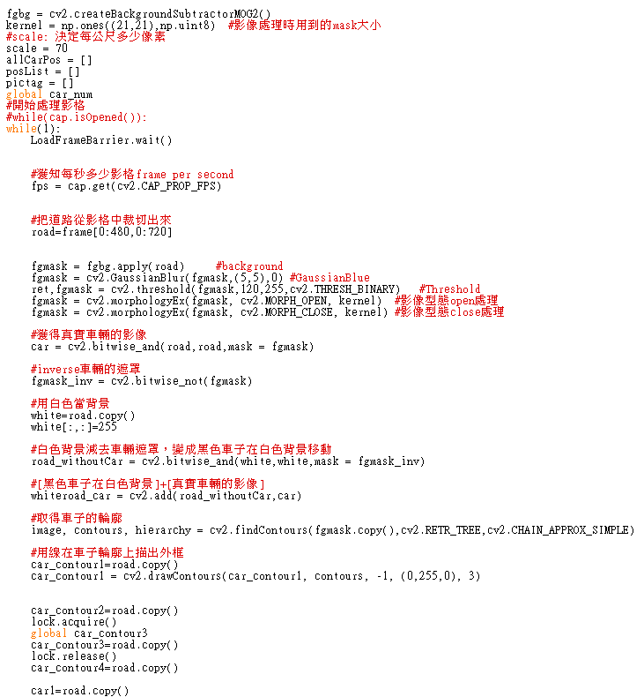

此兩張圖為主要處理車速變速的部分，在圖上建立一個紅框範圍，針對進入紅框範圍的車開始做速度估算

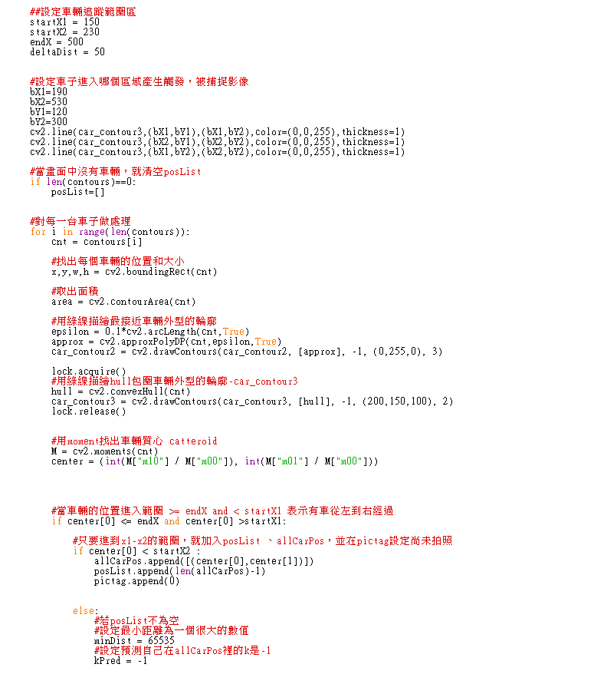 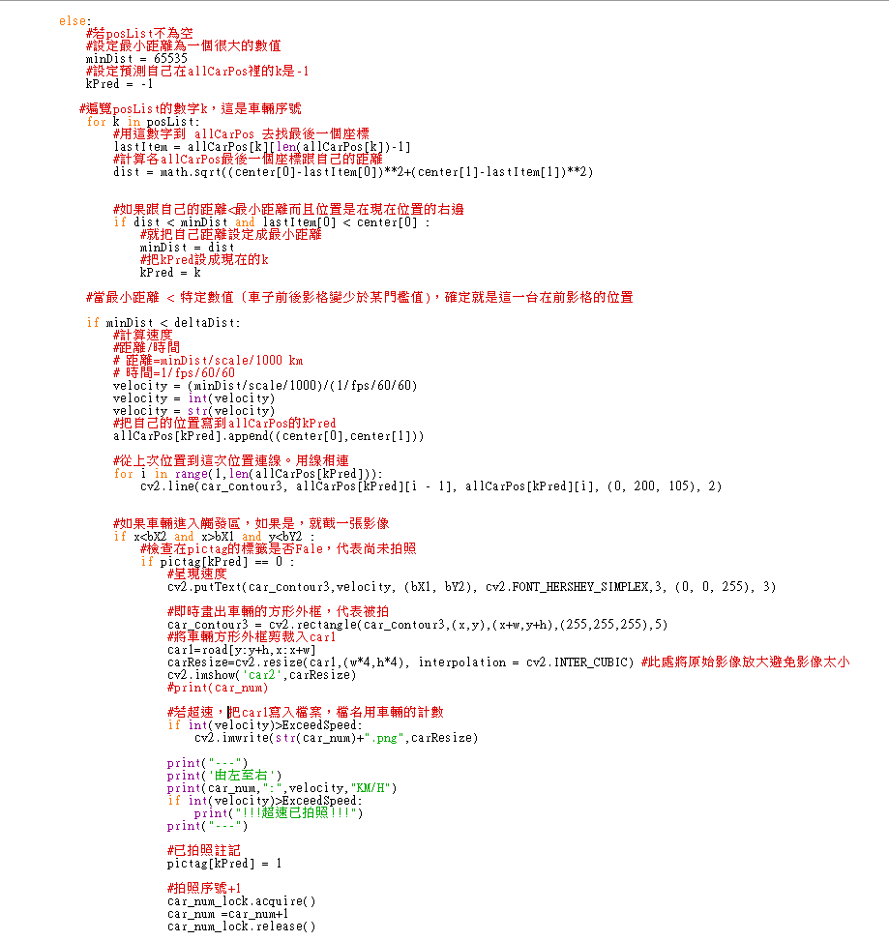

此段程式為檢查車子是否已經離開檢測區，若已離開就把估算陣列中的資料清除

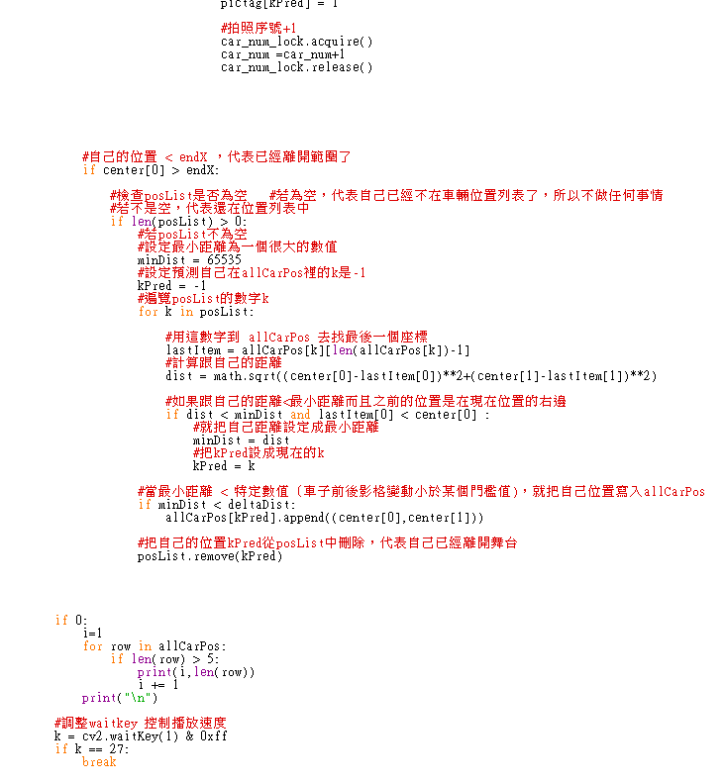

* **根據處理方向不同，兩個thread執行程式會有以下差異:**

1.由於影片中兩種方向的道路有遠近距離問題，因此每公尺的pixels會有區別

左到右: 右到左:

 

2.兩向的追蹤起點與終點不同

左到右: 右到左:

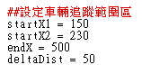 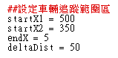

3.判斷是處理由左到右還是由右到左的車子

左到右:

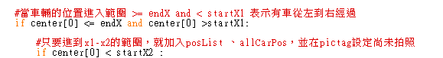

右到左:

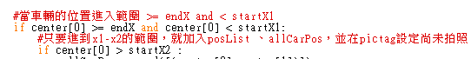

4.以下都是在計算每幀影像的物件距離，但根據方向不同需注意前後的相對位置

左到右:



右到左:



5.根據方向不同，有不同的判斷離開偵測範圍方式

左到右: 右到左:

 

6.根據不同方向的車提供不同的截圖視窗

左到右: 右到左:

 

* **Thread處理部分:**

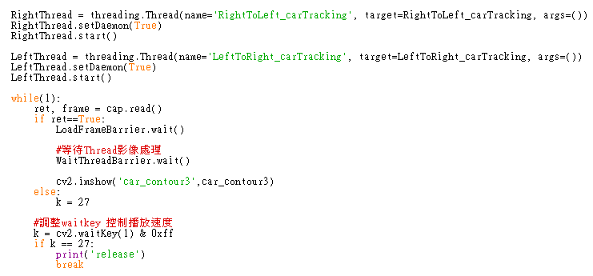

* **補充說明:**

關於車速偵測的原始程式是用來測高速公路的車輛，因此只有由右到左的單向道且裁切過原始影片只保留道路的部分，而我們調整了影片截取的部分來符合我們的要求。

另外有發現根據影片解析度的高低會影響程式運算效率，因此我們將原始影片的解析度調整到不會影響到程式效率，肉眼也還能清楚辨識的程度。

由於原始程式只提供右到左的車速運算，因此我們需再修改成左到右的車速運算程式，再利用多執行緒將兩種方向的運算合併，便達到我們需求的目標。

**四、執行結果:**

一張含有 螢幕擷取畫面 的圖片

描述是以非常高的可信度產生

一張含有 樹, 室外, 路面, 地面 的圖片

描述是以非常高的可信度產生 一張含有 室外, 路面, 汽車, 樹 的圖片

描述是以非常高的可信度產生 一張含有 動物 的圖片

描述是以高可信度產生(此為機車)

**五、困難與解決方式**

利用多執行緒合併程式時，有出現一個問題是當由左到右的車運算完畢時，若出現右到左的車時系統會當機，後來發現問題是在原始程式在紅框範圍內偵測到車輛時會截下車圖，但由於兩種方向的車圖都是截在同一個視窗中，因此會有共用相同資源的問題而可能導致系統卡死，後來想到最簡單的解決方式是直接讓他們顯示在不同視窗就成功處理完成。

左到右: 右到左:

 

**六、參考資料**

* [**阿簡生物筆記──python+openCV電腦視覺即時分析車輛軌跡，偵測車速並拍照**](https://a-chien.blogspot.com/2017/02/pythonopencv.html)

[**https://a-chien.blogspot.com/2017/02/pythonopencv.html**](https://a-chien.blogspot.com/2017/02/pythonopencv.html)